|  |  |  |
| --- | --- | --- |
|  | **SÉQUENCE D'ÉVALUATION EN MATHEMATIQUES** | |
| **Nom :**  **Prénom :**  **Établissement :**  LYCEE Eugene GUILLAUME  **Ville :**Montbard | **🗹 Évaluation certificative :**  ❑**Baccalauréat professionnel**  **🗹BEP**  **❑ CAP**  **❑ Évaluation formative** |

**Quel est l’athlète le plus régulier ?**

Matériel :

-Ordinateur et logiciel open office

**Liste des capacités, connaissances et attitudes évaluées**

|  |  |
| --- | --- |
| **Capacités** | Interpréter des indicateurs de tendance centrale et de dispersion, calculés à l’aide  des TIC, pour différentes séries statistiques quantitatives. |
| **Connaissances** | Indicateurs de tendance centrale : mode,classe modale, moyenne, médiane.  Indicateurs de dispersion : étendue, écart-type, écart interquartile *Q*3 – *Q*1.  Diagramme en boîte à moustaches. |
| **Attitudes** | L’imagination raisonnée  La rigueur et la précision  L’esprit critique  Le sens de l’observation |

|  |  |  |
| --- | --- | --- |
|  | **SÉQUENCE D'ÉVALUATION EN MATHEMATIQUES** | |
| **Nom :**  **Prénom :**  **Établissement :**  LYCEE Eugene GUILLAUME  **Ville :**Montbard | **🗹 Évaluation certificative :**  ❑**Baccalauréat professionnel**  **🗹BEP**  **❑ CAP**  **❑ Évaluation formative** |
| **Spécialité :**  **Épreuve : MATHEMATIQUES** |

|  |  |  |  |
| --- | --- | --- | --- |
| **Séquence n °2** | **Date :** …… / …… / …… | **Note :** | **/10** |
| **Thème :** Vie sociale et loisirs |  |
| **Professeur responsable : PRILLARD NICOLAS** | **Durée :30** min |

|  |  |  |  |
| --- | --- | --- | --- |
|  |  | **Questions** | **Appréciation du niveau d'acquisition** |
| **Aptitudes**  **à mobiliser des connaissances et des compétences pour résoudre des problèmes** | Rechercher, extraire et organiser  **APPEL**  l'information. | 1 | /1 |
| Choisir et exécuter une méthode de résolution. | 1  3.1 | /2 |
| Raisonner, argumenter, critiquer et valider un résultat. | 2.2  2.4 | /2 |
| Présenter, communiquer un résultat. | 3.4  3.5 | /2 |
|  | | | **/ 7** |
| **Capacités liées à**  **l'utilisation**  **des TIC** | Expérimenter  ou Simuler  ou Émettre des conjectures  ou Contrôler la vraisemblance  de conjectures. | 1 prepa  2.1  2.3  3.2  3.3 |  |
|  | | | **/ 3** |
|  |  | **TOTAL** | **/ 10** |

|  |  |  |
| --- | --- | --- |
|  | **SÉQUENCE D'ÉVALUATION EN MATHEMATIQUES** | |
| **Nom :**  **Prénom :**  **Établissement :**  LYCEE Eugene GUILLAUME  **Ville :**Montbard | **🗹 Évaluation certificative :**  ❑**Baccalauréat professionnel**  **🗹BEP**  **❑ CAP**  **❑ Évaluation formative** |
| **Spécialité :**  **Épreuve : MATHEMATIQUES** |

|  |  |  |  |
| --- | --- | --- | --- |
| **Séquence n °2** | **Date :** …… / …… / …… | **Note :** | **/10** |
| **Thème :** Vie sociale et loisirs |  |
| **Professeur responsable : PRILLARD NICOLAS** | **Durée :30** min |
| La clarté des raisonnements et la qualité de la rédaction interviendront dans l'appréciation des copies.L'emploi des calculatrices est autorisé, dans les conditions prévues par la réglementation en vigueur. | | | |

**Information destinée au candidat**

* Dans la suite du document, les symboles suivants signifient :

|  |  |
| --- | --- |
|  | ***Appeler l’examinateur afin de répondre aux attendus précisés dans le sujet.*** |

**Quel est l’athlète le plus régulier ?**

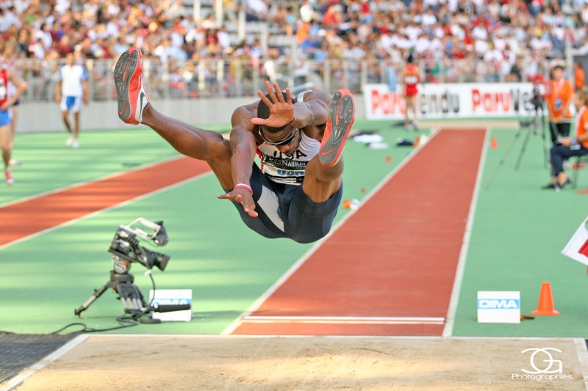

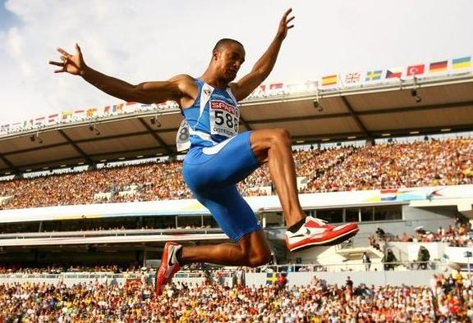 

La **2de édition de la Ligue de diamant** (**2011 IAAF Diamond League** en anglais) se déroule du 6 mai au 16 septembre 2011.La Ligue de Diamant accueille 16 épreuves de l'athlétisme réparties sur l'ensemble des meetings disputés durant l'année. Chaque épreuve donne lieu à des points attribués en fonction des performances : 4 points pour le premier, 2 points pour le deuxième et 1 point pour le troisième, les points étant doublés lors de la finale. L'athlète ayant cumulé le plus grand nombre de points dans sa discipline durant l'année remporte un diamant de 4 carats, d’une valeur d'environ 80 000 dollars.

Un journaliste compare les performances de deux athlètes du ***saut en longueur*** lors de ces 7 premiers meetings.

|  |  |  |  |  |  |  |  |
| --- | --- | --- | --- | --- | --- | --- | --- |
| Athlète A | 8,25 m | 8,08 m | 8,34 m | 8,15 m | 8,22 m | 8,10 m | 8.05 m |
| Athlète B | 8,17 m | 8,24 m | 8,05 m | 8,08 m | 8,28 m | 8,29 m | 8.08m |

**Problématique : Quel est l’athlète le plus régulier ?**

1. Présenter une méthode rapide et détaillée pour répondre à la problématique.

*Attention, la précision et la rigueur de la démarche tiendront pour une partie importante de la notation*

……………………………………………………………………………………………………………………………………

……………………………………………………………………………………………………………………………………

……………………………………………………………………………………………………………………………………

……………………………………………………………………………………………………………………………………

……………………………………………………………………………………………………………………………………

……………………………………………………………………………………………………………………………………

…………………………………………………………………………………………………………………………………

…………………………………………………………………………………………………………………………………

……………………………………………………………………………………………………………………………………

…………………………………………………………………………………………………………………………………

……………………………………………………………………………………………………………………………………

***Appel* *professeur N°1 :*** Présenter la méthode choisie.

**Démarche de résolution**

**1.Préparation du tableau**

Ouvrir le programme Calc sous open office , Recopier le tableau suivant :



**2. Comparaison de l’athlète A et l’athlète B**

2.1 Calculer la moyenne des sauts pour l’athlète A et l’athlète B en utilisant la formule sous Calc .Compléter la colonne moyenne du tableau.

2.2 Peut-on décider à partir de ces deux moyennes, qu’un athlète est plus régulier ?justifier la réponse

………………………………………………………………………………………………………………………………………………………………………………………………………………………………………………………………………………………………………………………………………………………………………………………………………………

2.3 Calculer l’écart type des sauts pour l’athlète A et l’athlète B Compléter la colonne écart type du tableau.

2.4 En tenant compte de l’écart type, quel est l’athlète le plus régulier ? Justifier

………………………………………………………………………………………………………………………………………………………………………………………………………………………………………………………………………..

**3.Comparaison d’un troisième athlètes C**

**Le journaliste a établit le diagramme en boite à moustache correspondant au saut des athlètes A et B et d’un troisième athlètes C**

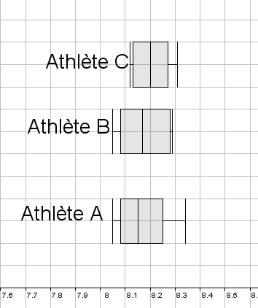

……...

……...

3.1Déterminer graphiquement la médiane des longueurs des sauts pour l’athlète C

Mc=………………………………………

3.2 En utilisant Calc , calculer la valeur du 1er quartile de l’athlète B

Q1=………………………..

3.3En utilisant Calc, calculer la valeur du troisième quartile de l’athlète A

Q3=…………………………

3.4En utilisant l’image du tableau de valeur sous calc , compléter les deux cases des diagrammes à moustache .A quoi corresponde ces deux valeurs ?

…………………………………………………………………………………………………………………………………………………………………………………………………………………………………………………………………………………………………………

3.5En comparant les trois diagrammes en boites à moustache, quel commentaire pourra faire le journaliste sur la régularité des trois athlètes ? Justifier ce commentaire.

………………………………………………………………………………………………………………………………………………………………………………………………………………………………………………………………………………………………………………………………………………………………………………………………………………………………………………………………